# PERCOBAAN IV KEAMANAN WLAN I

1. **TUJUAN INSTRUKSIONAL KHUSUS**
   1. Mahasiswa dapat mengkonfigurasi BSSID pada AP
   2. Mahasiswa dapat mengkonfigurasi IP Address pada AP
   3. Mahasiswa dapat mengkonfigurasi password admin pada AP
   4. Mahasiswa dapat mengkonfigurasi MAC Address Filtering pada AP

# DASAR TEORI

Suatu jaringan wireless (WLAN) harus dilindungi dengan suatu sistem keamanan sehingga dapat melindungi akses jaringan dan transfer data. Beberapa langkah untuk mengamankan WLAN antara lain :

* 1. Mengubah password default AP
  2. Ubah IP address default AP
  3. Lindungi SSID dengan cara mengubah nama SSID default dengan nama SSID yang tidak mudah ditebak
  4. Matikan fungsi Broadcast SSID (BSSID)
  5. Non aktifkan DHCP
  6. Aktifkan MAC Address Filtering untuk mengurangi kegiatan penyusupan
  7. Aktifkan metode enkripsi seperti menggunakan WEP atau WPA atau WPA2
  8. Gunakan security tambahan yang sudah terintegrasi dengan firmware AP

Tidak ada 100% sistem keamanan benar – benar aman akan tetapi harus ada usaha untuk mengamankan jaringan yang ada.

MAC (*Media Access Control*) Address merupakan physical address tidak seperti IP Address yang merupakan logical address. Pada logical address dibutuhkan driver dan protokol untuk mengkonfigurasi network card dengan IP Address sedangkan MAC

Address tidak membutuhkan driver karena sudah terintegrasi dengan chipset memori network card.

Letak IP Address Letak MAC Address

Physical Layer (1)

Datalink Layer (2)

Network Layer (3)

Physical Network

Pada model OSI IP Address terletak pada layer ketiga, ketika suatu paket sampai ke komputer akan berjalan naik dari layer pertama sehingga dibutuhkan identifikasi komputer sebelum sampai ke layer 3.

Format MAC Address adalah dalam bentuk bilangan hexadesimal dengan panjang 6 byte atau 48 bit dan seluruh network card selalu memiliki panjang yang sama. Contoh MAC Address adalah 00-02-B3-3C-32-68 dengan penjelasan bahwa 3 byte pertama (00-02-B3) merupakan kode vendor misal D-link, Intel, Broadcom dsb yang dijelaskan dengan dengan standar IEEE RFC-1700. 3 byte terakhir (3C-32-68) merupakan nomor seri network card yang dikeluarkan oleh vendor tersebut.

# PERALATAN YANG DIGUNAKAN

* 1. 2 unit PC
  2. 2 WLAN Adapter
  3. 1 unit Access Point

# LANGKAH KERJA

1. Buka browser pada PC1 atau PC2 ketikkan alamat IP address Access Point yang dipakai pada Address Bar Browser, daftar IP Address default Access Point :

D-LINK DWL-2100AP = 192.168.0.50 LINKSYS WAP54G = 192.168.1.245

LINKSYS WAP11 = 192.168.1.251

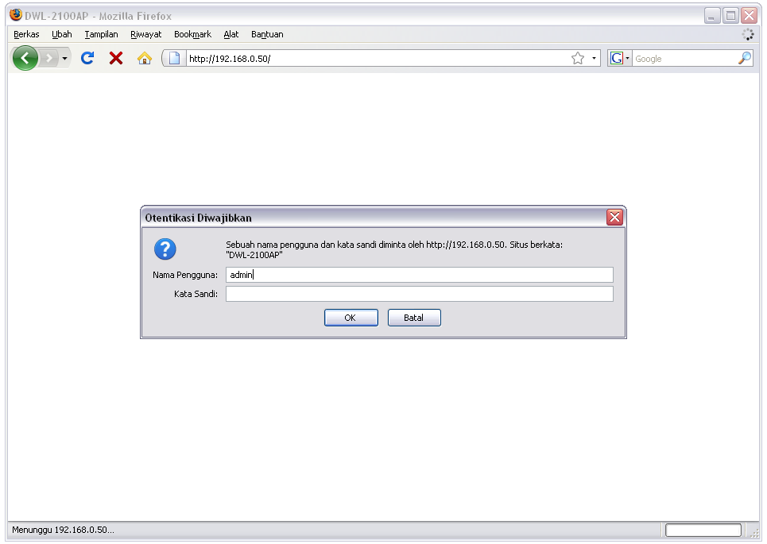

1. Masukkan User name dan password sesuai default Access Point yang dipakai, daftar username dan passsword default Access Point :

D-LINK DWL-2100AP

Username = admin Password =

LINKSYS WAP54G

Username = Password = admin

LINKSYS WAP11

Username = admin Password = admin

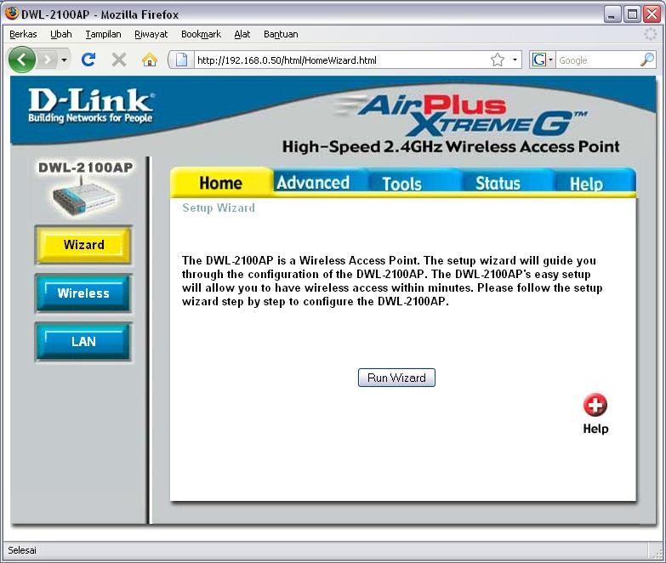

1. Ubah password AP menjadi **labtelkom** → simpan konfigurasi → AP akan restart →

kembali ke langkah 1

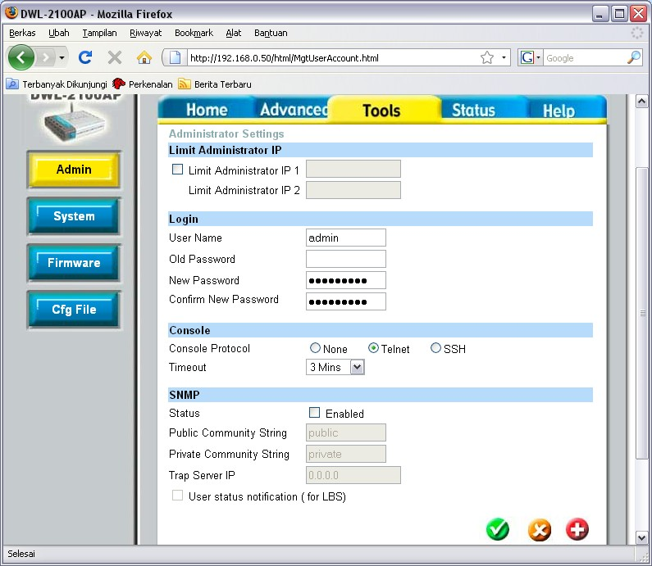

1. Ubah IP address default AP menjadi IP address private kelas B 172.16.1.254 → subnet mask 255.255.0.0 → simpan konfigurasi → AP restart → buat dalam satu jaringan IP address PC1 dan PC2 dengan IP address AP → kembali ke langkah 1

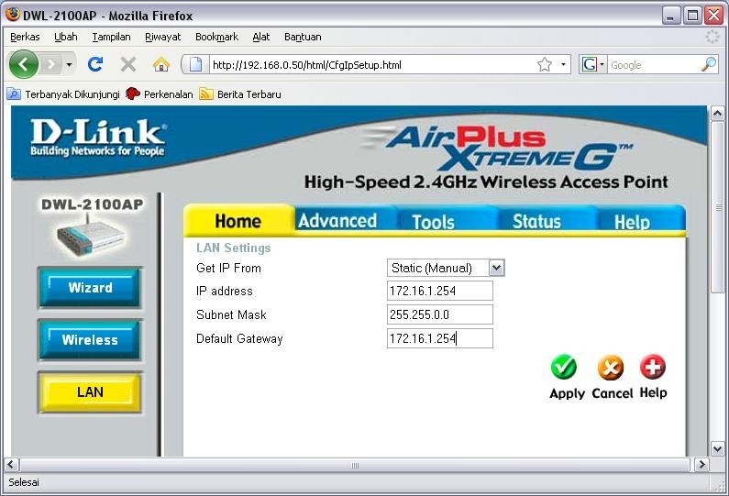

1. Atur SSID = MAC (no komputer) misal no komputer 1 maka diketik MAC 01 → channel 10 → BSSID Disable → simpan konfigurasi → AP restart → kembali ke langkah 1

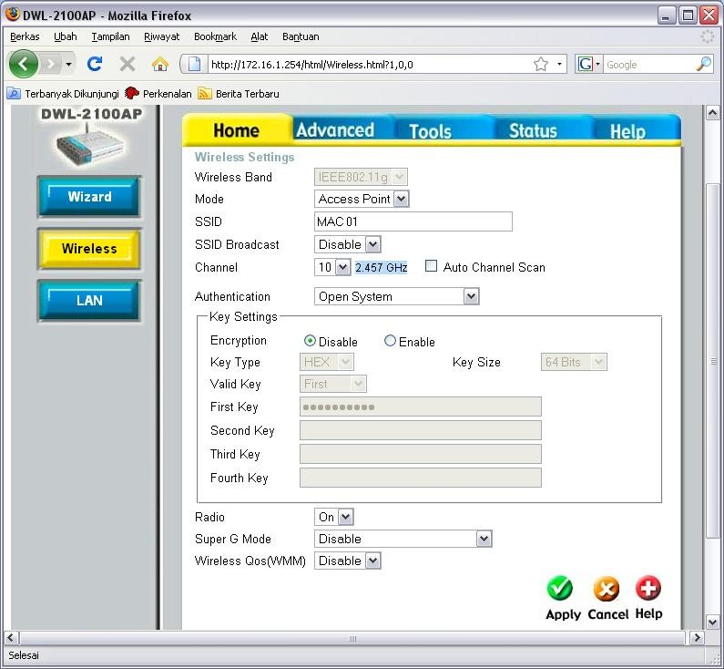

1. Jika BSSID diset disable maka pada wireless network connection tidak akan tampil SSID MAC (no komputer) seperti gambar dibawah ini

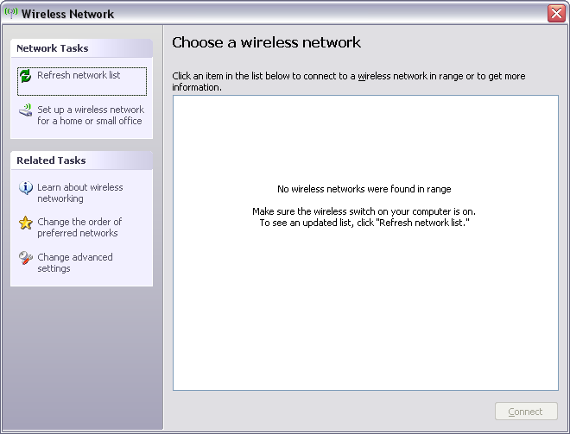

1. Untuk masuk ke SSID MAC (no komputer) harus dikonfigurasi manual dengan membuka wireless network properties → klik Add → masukkan nama SSID → klik OK → klik OK

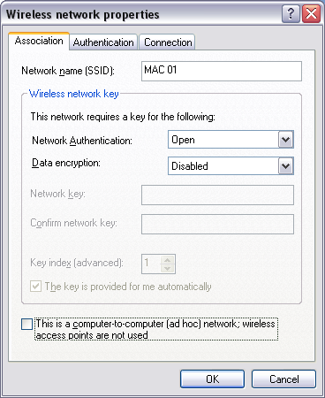

1. Secara otomatis komputer akan terhubung ke SSID MAC (no komputer) seperti gambar dibawah ini

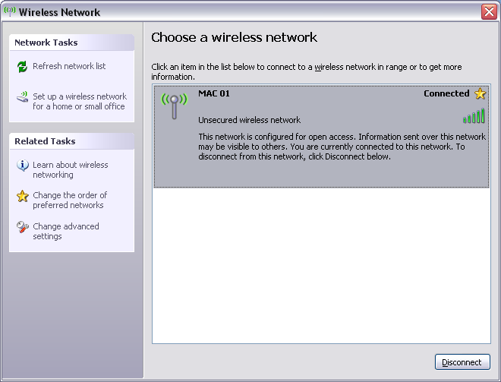

1. Masuk ke fitur filter (masing – masing AP berbeda) → pilih Reject untuk memblok MAC Address tertentu atau Accept untuk mengijinkan akses MAC Address tertentu → masukkan MAC Address yang akan diijinkan atau diblokir → simpan konfigurasi

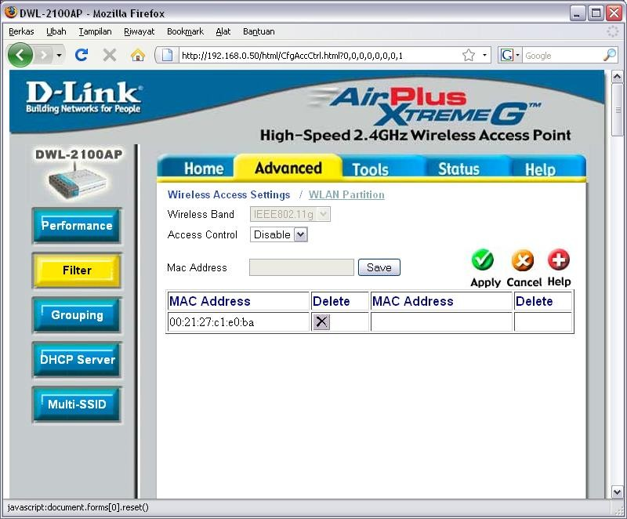

1. Pada PC1 atau PC2 buka konfigurasi wireless → hubungkan ke SSID MAC (no komputer)
2. Untuk melihat IP Address koneksi dapat dilihat pada Wireless Network Connection Status, jika PC1 atau PC2 diblok maka tidak dapat terhubung dengan AP.
3. Lakukan tes koneksi : PC1 → Access Point, PC2 → Access Point, PC1 → PC2

# LEMBAR KERJA

* 1. Konfigurasi Access Point

Tipe = .............................................

Nama Access Point = ....................

Nama SSID = ................................

Status BSSID = ............................

Channel (frekuensi) = ....................

Username = ...................................

Password = ....................................

IP Address = .................................

Subnet Mask = ..............................

MAC Address = ...........................

Konfigurasi Filtering MAC Address MAC Address yang diijinkan = ......

IP Address yang diijinkan = ...........

MAC Address yang diblok = .........

IP Address yang diblok = ..............

* 1. Konfigurasi TCP/IP PC1

Wireless Adapter = .......................

IP Address = .................................

Subnet Mask = ..............................

Physical Address = .......................

Speed = .........................................

SSID = ..........................................

Channel = .....................................

* 1. Konfigurasi TCP/IP PC2

Wireless Adapter = .......................

IP Address = .................................

Subnet Mask = ..............................

Physical Address = .......................

Speed = ........................................

SSID = .........................................

Channel = .....................................

* 1. Pengujian koneksi PC1 dengan Access Point = ....................
  2. Pengujian koneksi PC2 dengan Access Point = ....................

6. Pengujian koneksi PC1 dengan PC2 = ..................................

# TUGAS

1. Buat jaringan WLAN BSS dengan jumlah klien 4, SSID dengan nama **BSSMAC (no komputer)**, BSSID tidak diaktifkan dan IP Address dengan memakai subnet mask 255.255.0.0 dengan net id 2 byte !
2. Blok MAC Address PC1 s/d PC3 dan print screen hasil koneksi PC1 s/d PC4 !
3. Blok MAC Address PC2 dan PC4 dan print screen hasil koneksi PC1 s/d PC4 !

# PERTANYAAN

* 1. Mengapa WLAN harus dilindungi ?
  2. Kenapa harus dilakukan MAC Address Filtering ?
  3. Apa perbedaan MAC Address Filtering dengan IP Address Filtering ?
  4. Jika pada MAC Address suatu network card tertulis 00-21-27-C1-E0-BA dan network card yang lain tertulis 00-13-02-02-9F-16, jelaskan maksud dari MAC Address tersebut dan darimanakah vendor dari network card tersebut ?